Глава 2. Разработка модели и алгоритмов для обработки данных и конвертации одного протокола связи в другие

2.1. Математическая модель коммутации и передачи данных между модулями ввода-вывода и системой автоматического управления

Основной задачей универсального блока коммутации является обеспечение гибкого и масштабируемого интерфейса для подключения множества различных устройств и систем, работающих в едином информационном пространстве. В этом разделе рассмотрим математическую модель блока коммутации, связи между элементами роботизированной сервисной системы.
На рисунке 2.1.1 изображена общая математическая модель системы. На ней видно, что универсальный блок коммутации получает данные с модулей ввода-вывода по нескольким интерфейсам/протоколам.

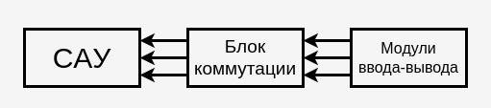

На рисунке 2.1.2 можно посмотреть более подробную математическую модель со стороны Блок коммутации (Client) и модули ввода-вывода (Server). Опрос модулей ввода-вывода может осуществлятся по различным интерфейсам и протоколам, таким как Modbus (485/Ethernet), CanOpen (CAN), Micontbus (485/Ethernet).
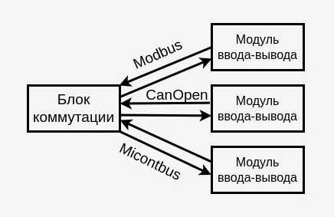

На рисунке 2.1.3 ближе рассмотрена математическая модель со стороны Блок коммутации (Server) и Элементы САУ (Client). С данной стороны не предусмотрен интерфейс CAN, так как он больше подходит для передачи быстрых небольших объемов данных. Но все также присутствуют интерфейсы Ethernet и 485, а также протоколы, которые могут работать на этих интерфейсах.
